

**Instruction manual**

**华中农业大学**

**大型仪器共享平台操作手册**

**（确认费用以及预约审批）**

**Shanghai WanxinSoft Computer Information Technology Co.,LTD.**

**上海万欣计算机信息科技有限公司**

**©2019**

**All Rignts Reserved**

目录

一、系统登陆 3

二、大仪系统前台后台跳转切换 4

三、课题组信息维护 4

四、仪器预约审批 8

五、费用确认 9

## 一、系统登陆

在浏览器输入大型仪器共享平台地址 **[https://yqgx.hzau.edu.cn](http://yqgx.hzau.edu.cn/)**

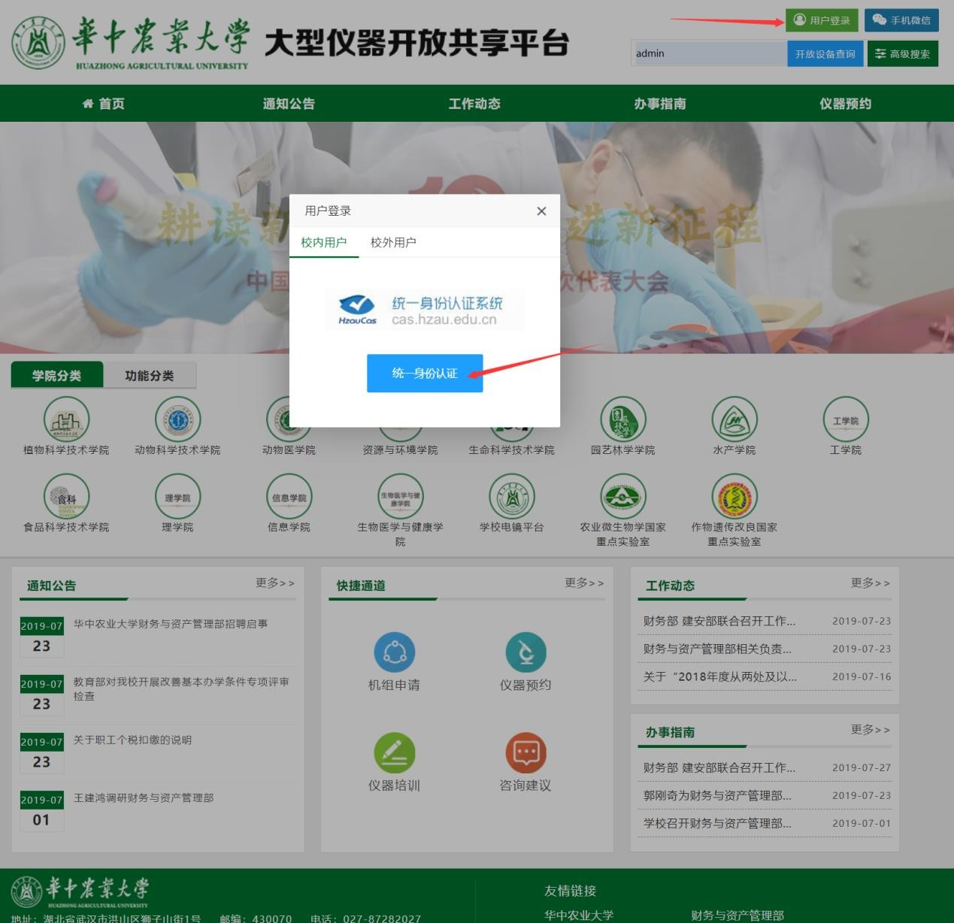

点击右上角‘**用户登录**’弹出登录窗口。

点击‘**统一身份认证登录**’输入统一身份认证账号密码即可登录。

## 二、大仪系统前台后台跳转切换

数据填报期间，老师登录系统后默认会跳转到后台，需点击右上角名字点击“返回首页”跳转至前台。跳转至前台后再次点击右上角名字进入“个人中心”里即可进行预约审批以及费用确认操作。

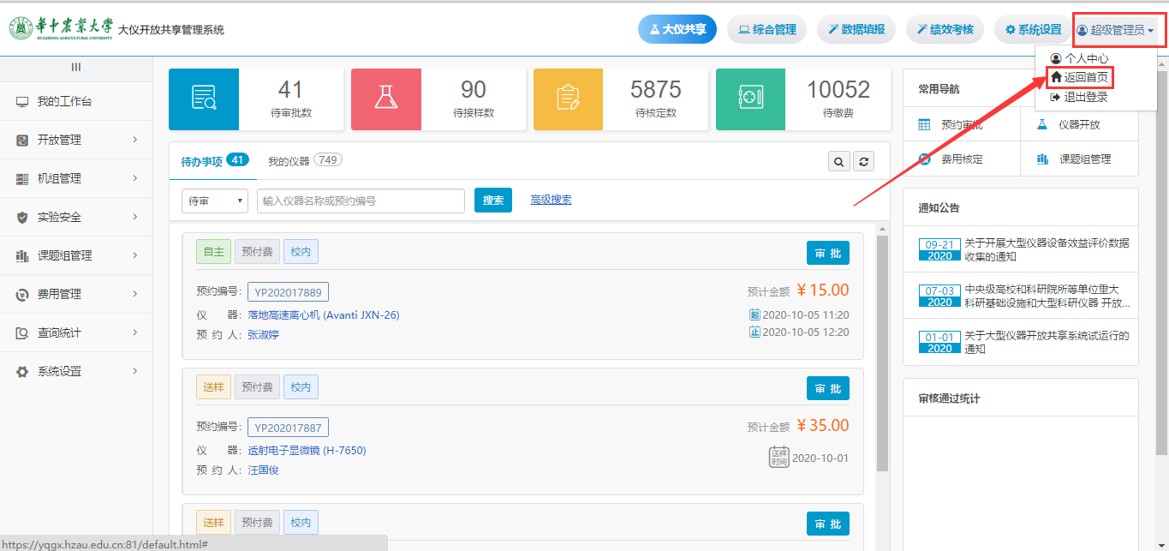

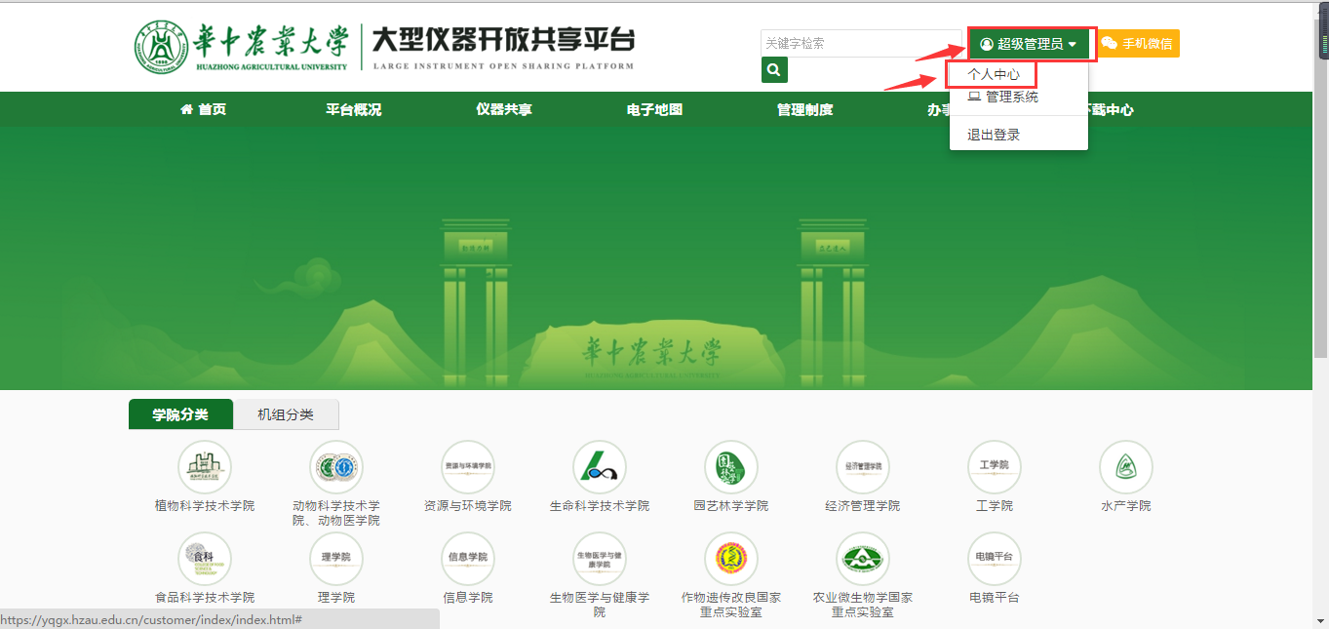

## 三、课题组信息维护

登录系统后进入个人中心， 点击‘账户管理’进入到课题组管理界面。  
1、如果系统中未创建过课题组，点击右上角‘注册课题组’，进入到编辑页面。  
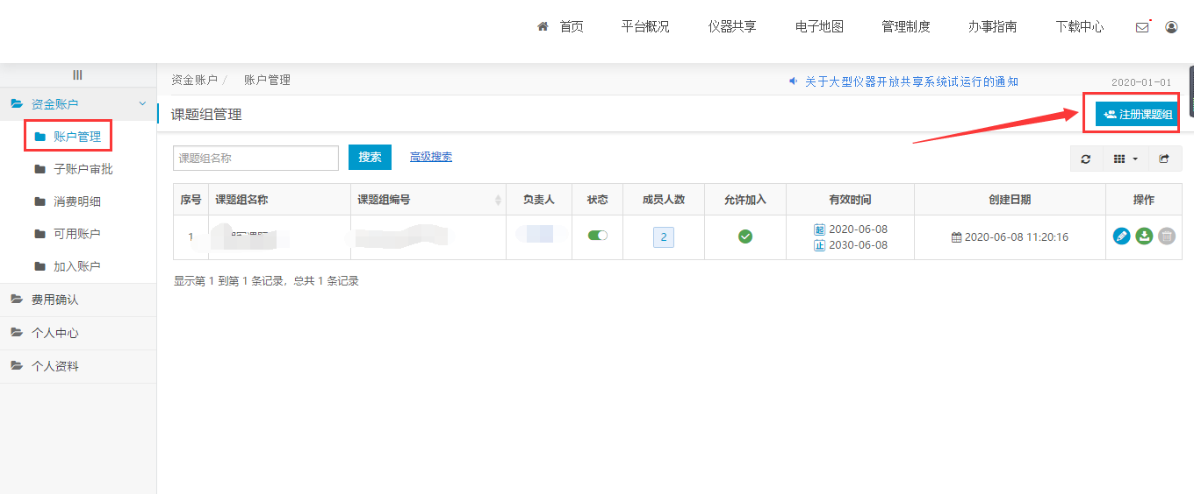

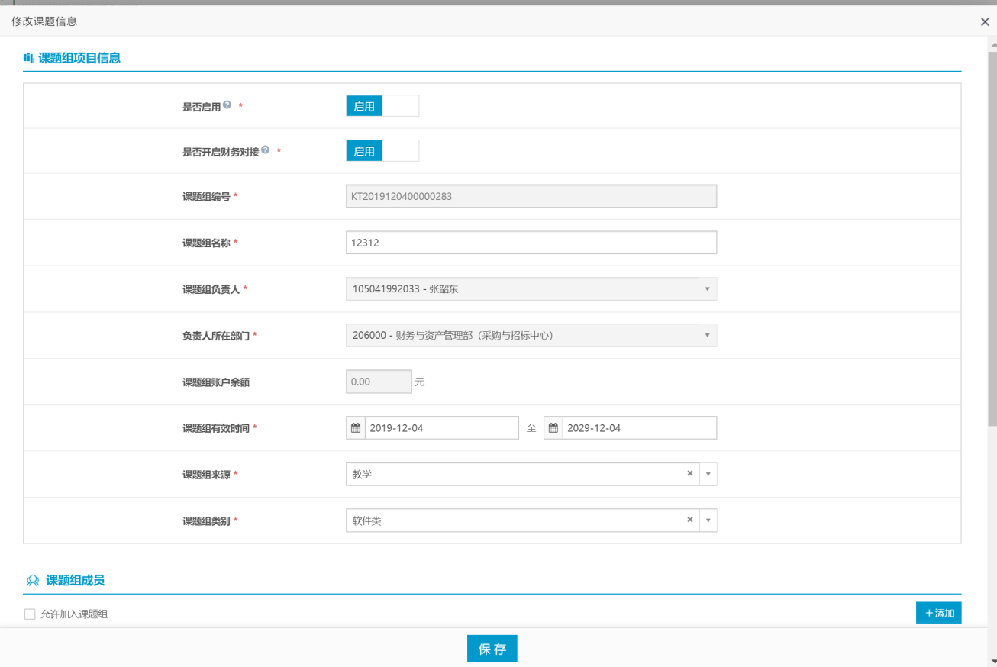**课题组项目信息：**  
1、是否开启财务对接，设置成开启。  
2、课题组名称：以导师个人名字命名，例如：张三课题组  
3、课题组有效期：默认即可，不需要修改。  
4、课题组来源：选择科研或者教学。

5、课题组类别：根据下拉框选项选择，如不适用，选择其他。  
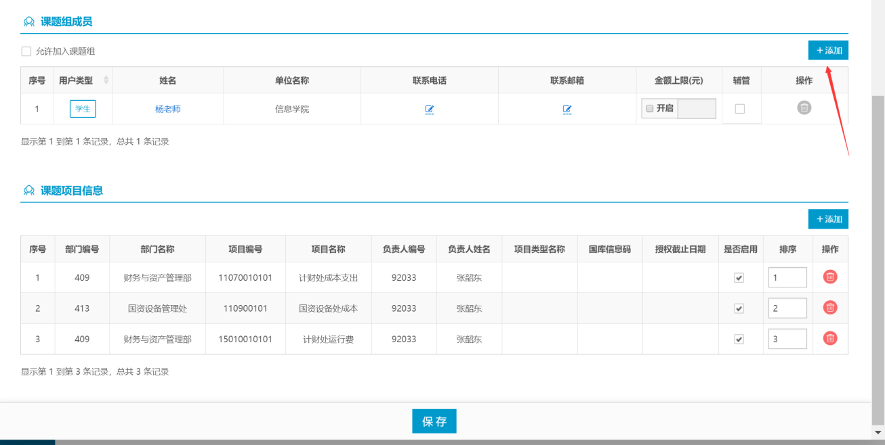  
**课题组成员：**添加本课题组内部成员，添加的成员在仪器预约使用过程中所产生的费用由本课题组承担。

点击‘添加’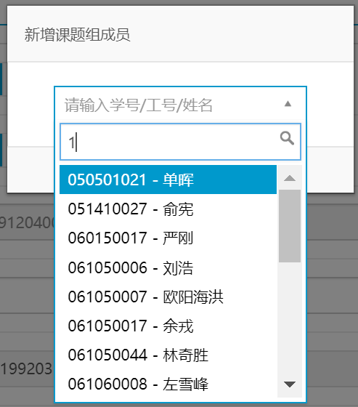  
输入学号/工号/姓名，系统自动匹配出对应的人，点击名字后，添加成功，完成课题组和学生绑定管理

勾选左边‘允许加入课题组’后，学生可以自主的申请加入该课题组，由导师审批后完成绑定。

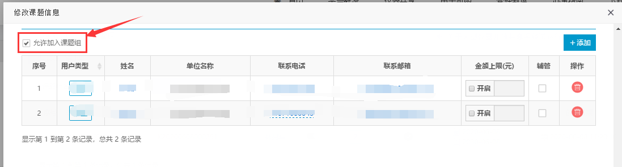  
**课题项目信息:**绑定多个财务支出代码，并设置排序，设置完成后的用于缴纳测试费用。

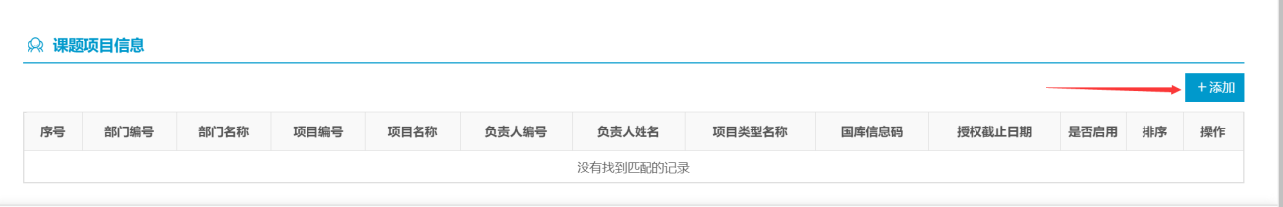

点击‘添加’进入到绑定财务支出代码界面。

选择财务代码，用于支付测试费用。选择成功后，点击‘保存.’

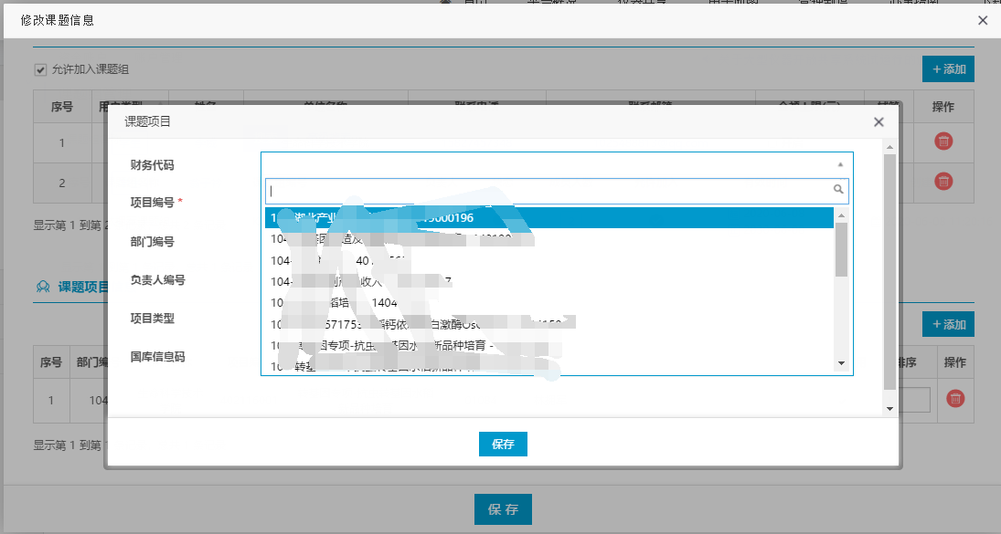

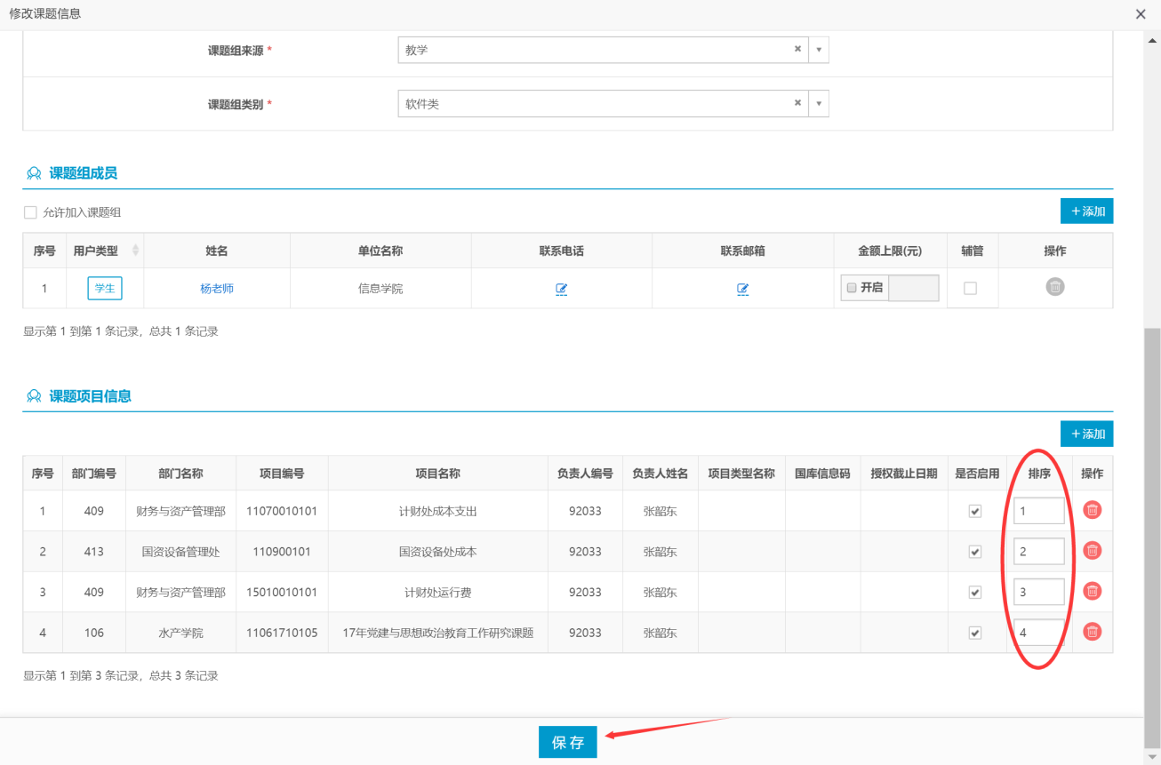  
选择多个财务代码后，进行排序，系统默认从排序1的财务经费代码扣款。

成员和财务代码绑定完成后，点击‘保存’。课题组创建成功。

2、如果存在课题组，点击课题组操作中，修改。进入编辑页面。

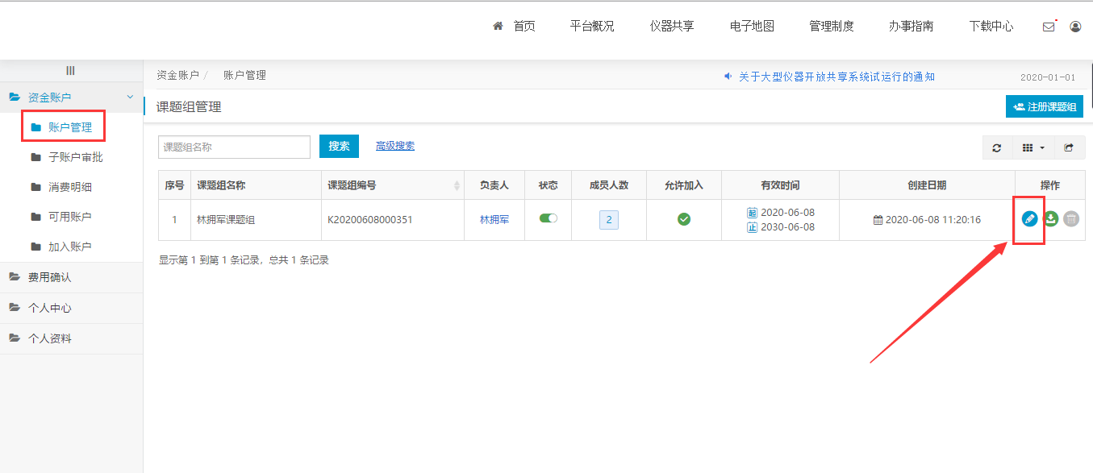

## 四、仪器预约审批

进入个人中心，点击预约审批，该界面可以看到所有的预约记录。可以对预约记录进行审批操作。

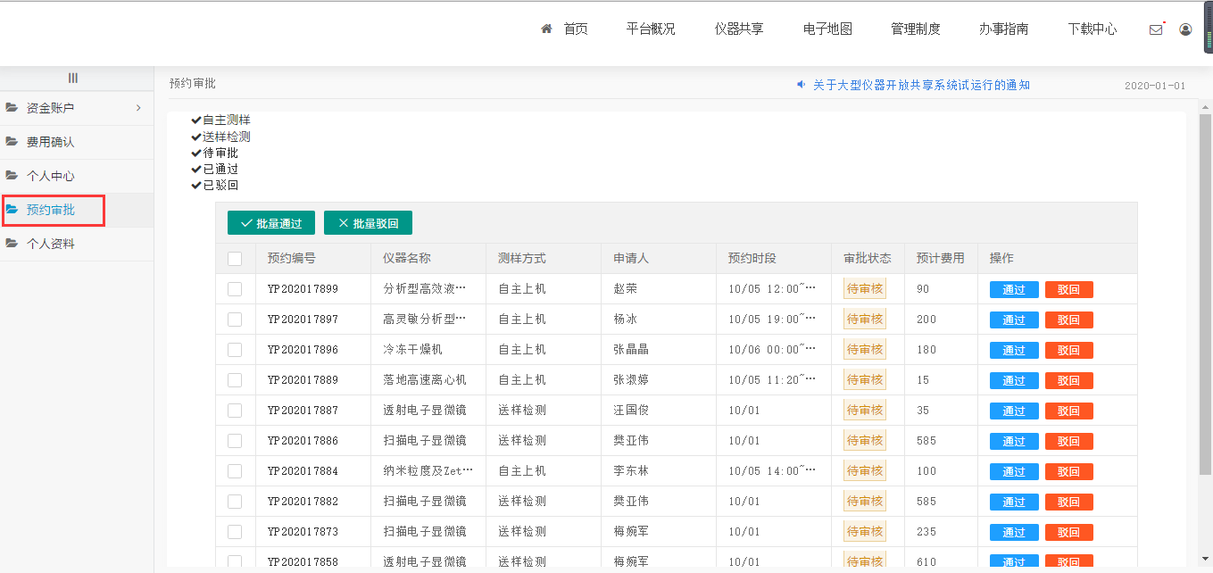

在审批列表中，可以课题组名下所有人员预约情况。点击‘审批’或者‘驳回’进行操作。点击‘查看详情’可以看到具体的预约单

## 五、费用确认

点击‘费用确认’，进入后找到需要确认的数据，点击费用确认即可（可以单笔确认或者批量确认）。

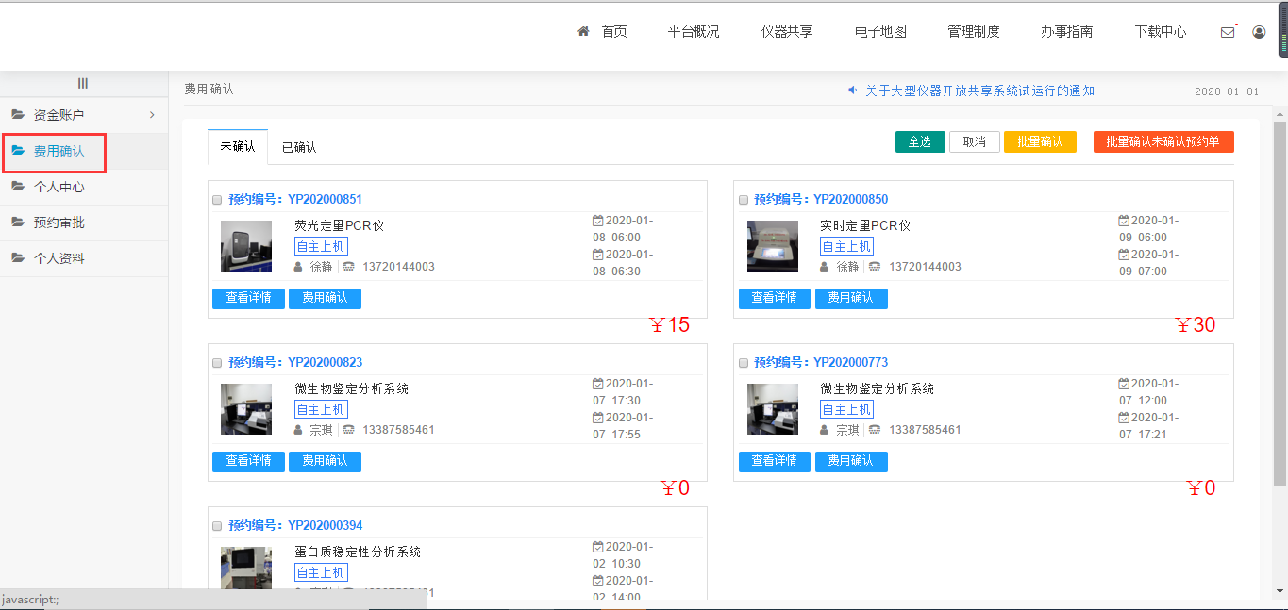

选择支付课题项目：默认为排序1的财务经费代码，可以手动的选择支出账户。点击费用确认后，账户实时冻结财务处真实资金。 由设备处打印内部转账单后，扣费成功。